Učivo na domácí výuku od 18. 5. – do 22. 5. 2020

Český jazyk čtení - Živá abeceda – str. 122,123 – seznámení se 4 tvary písmene T, ukazujte a říkejte obrázky na hlásku T, využijte i obrázek zde v textu, děti čtou písmeno a říkají, zda je to „malé tiskací t, velké psací T….
přečtěte dětem příběh k daným obrázkům „Tadeáš truhlář“ a pomocná slova – viz. příloha v mailu
čtení 3 hlásek - viz. příloha v mailu

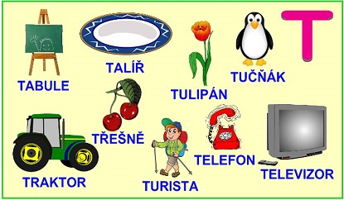

Český jazyk - jazyková výchova – procvičuj probraná písmena malé a velké abecedy – viz. příloha v mailu
procvičuj písmeno T,t, na : http://rysava.websnadno.cz/cteni_1.roc/pismenot1.htm - 2 cvičení
http://rysava.websnadno.cz/cteni_1.roc/pozname_pismena1.htm

Český jazyk - psaní – procvičování motoriky – pracovní list č. 1,2, – pokud nemáte možnost list vytisknout, nakreslete dětem obrázek na papír
písmeno T (4 tvary) – s dětmi tvarujte z plastelíny, provázku, skládejte z kostek nebo nalepujte na předkreslené duté písmeno T, t – natrhané kousky barevného papíru či novin
Rozcvič si prstíky a už si sedej,
opři si předloktí a tužku zvedej.
Psaní velkého písmeno „t“, nejprve na papír A4 – rodiče napíší malé psací „t“, děti pastelkou písmenko několikrát obtahují, poté trénujte psaní do sešitu a do písanek
písanka č. 4 –lodička – str. 1/77 -1/78 – nácvik psaní malého písmeno „t“,
PSANÍ PÍSMEN – str. 8

- do domácích sešitů předepište dětem slabiky – sa, la, ma , si, lu, mi – 2 řádky od každé slabiky

Český jazyk – literární výchova – nauč se básničku na písmenko T , ukaž v básničce písmeno „T“

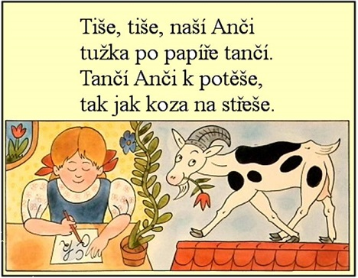

Matematika – stále procvičujeme sčítání, odčítání v čís. oboru 1 –5 , zápis příkladů ( 2 + 3 = 5),
do sešitu 5 příkladů na sčítání do 5, odčítání do 4 , pamětné + , - do 4, pamětné + do 5

Rozcvičené hlavy máme,
a tak snadno počítáme.

Nové učivo: sčítání v číselném oboru 1 – 5

Pracovní sešit č. 3 str. 27 – 30, při nácviku sčítání využijte názoru např. počítejte pastelky, kostky…

- při procvičování využijte https://skolakov.eu/matematika-1-trida/scitani-a-odcitani-do-5
http://rysava.websnadno.cz/matematika_1.roc/plusaminus1_do5.htm
http://rysava.websnadno.cz/matematika_1.roc/procvic_poctydo5_1.htm

1. příklad vypočítej a spoj se správným výsledkem
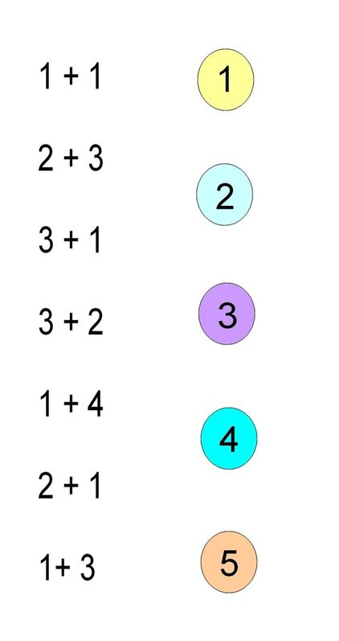

2. vybarvi číslo 5

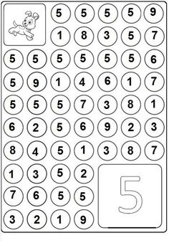

Matematika geometrie - vyhledávání a kreslení geometrických tvarů
pracovní list vytiskněte (kdo nemá možnost – přivezu vytištěné v pondělí)
- tečky spoj do daných geometrických tvarů:
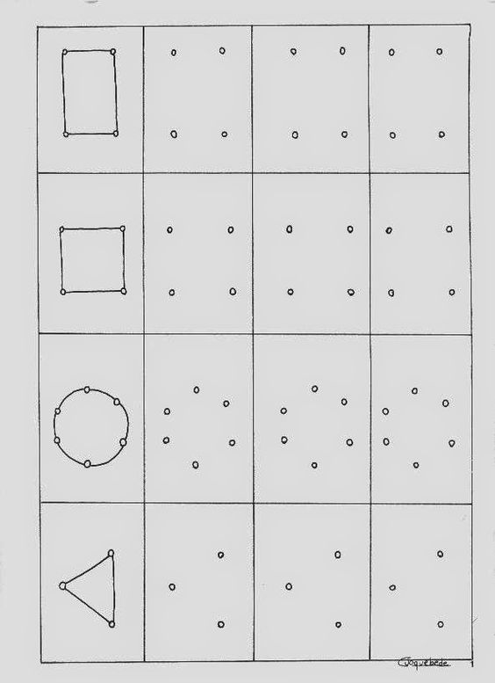

- obtáhni geometrické tvary
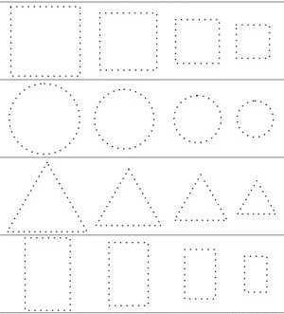
- obtáhni a vybarvi žlutě – kruhy, červeně – trojúhelníky, hnědou – obdélníky, zeleně - čtverce

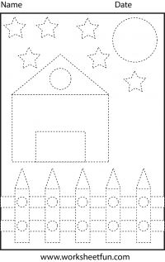
Prvouka – zásady zdravé výživy
- přečtěte dětem básničku a povídejte si o ovoci, zelenině , o zdravých potravinách
- využijte při výuce http://rysava.websnadno.cz/prvouka_1.roc/potraviny1.htm
- http://skolicka6.sweb.cz/OVOCEZELENINA/TEST1.htm
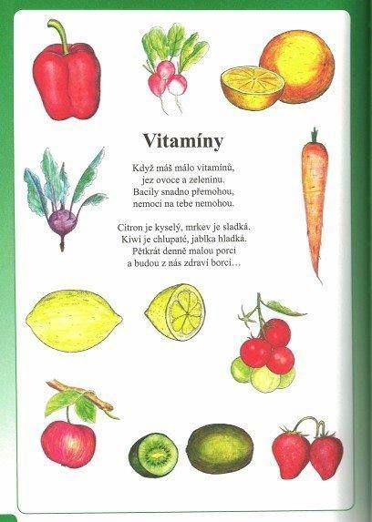
- nakresli nebo nalep tvůj „ZDRAVÝ TALÍŘ“ – co si dáváš např. k snídani, obědu …
- (pokud máte možnost, vyfoťte děti při práci a i s hotovým obrázek mi pošlete foto na mail, moc děkuji)
vzor:
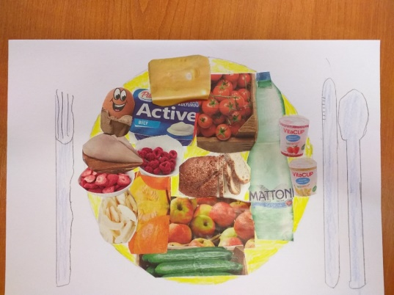
Jestli jsi došel až sem, tak jsi velká šikulka a já se moc těším na hotové úkoly.
Nezapomeň jít i ven, trochu protáhnout své tělo. 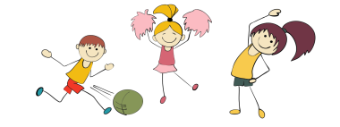 Tvá p. učitelka Sabina
pracovní list č. 1 – grafomotorika
rozcvičuj si prstíky:
Ťuká, ťuká deštík,
na široký deštník...
Ťuká, ťuká prstíkem.
Kdo je pod tím deštníkem?
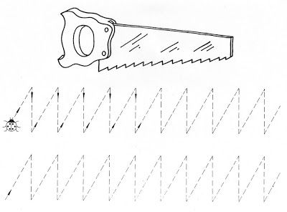

pracovní list č. 2 – grafomotorika

